INSTALACIÓN DE MONGODB PARA WINDOWS

Una vez accedido a la página principal de Mongo: [**https://www.mongodb.com/es**](https://www.mongodb.com/es) seleccionamos la pestaña **‘’Software’’**. Hacemos CTRL + CLICK IZQ en **Community Server** y **Compass.**



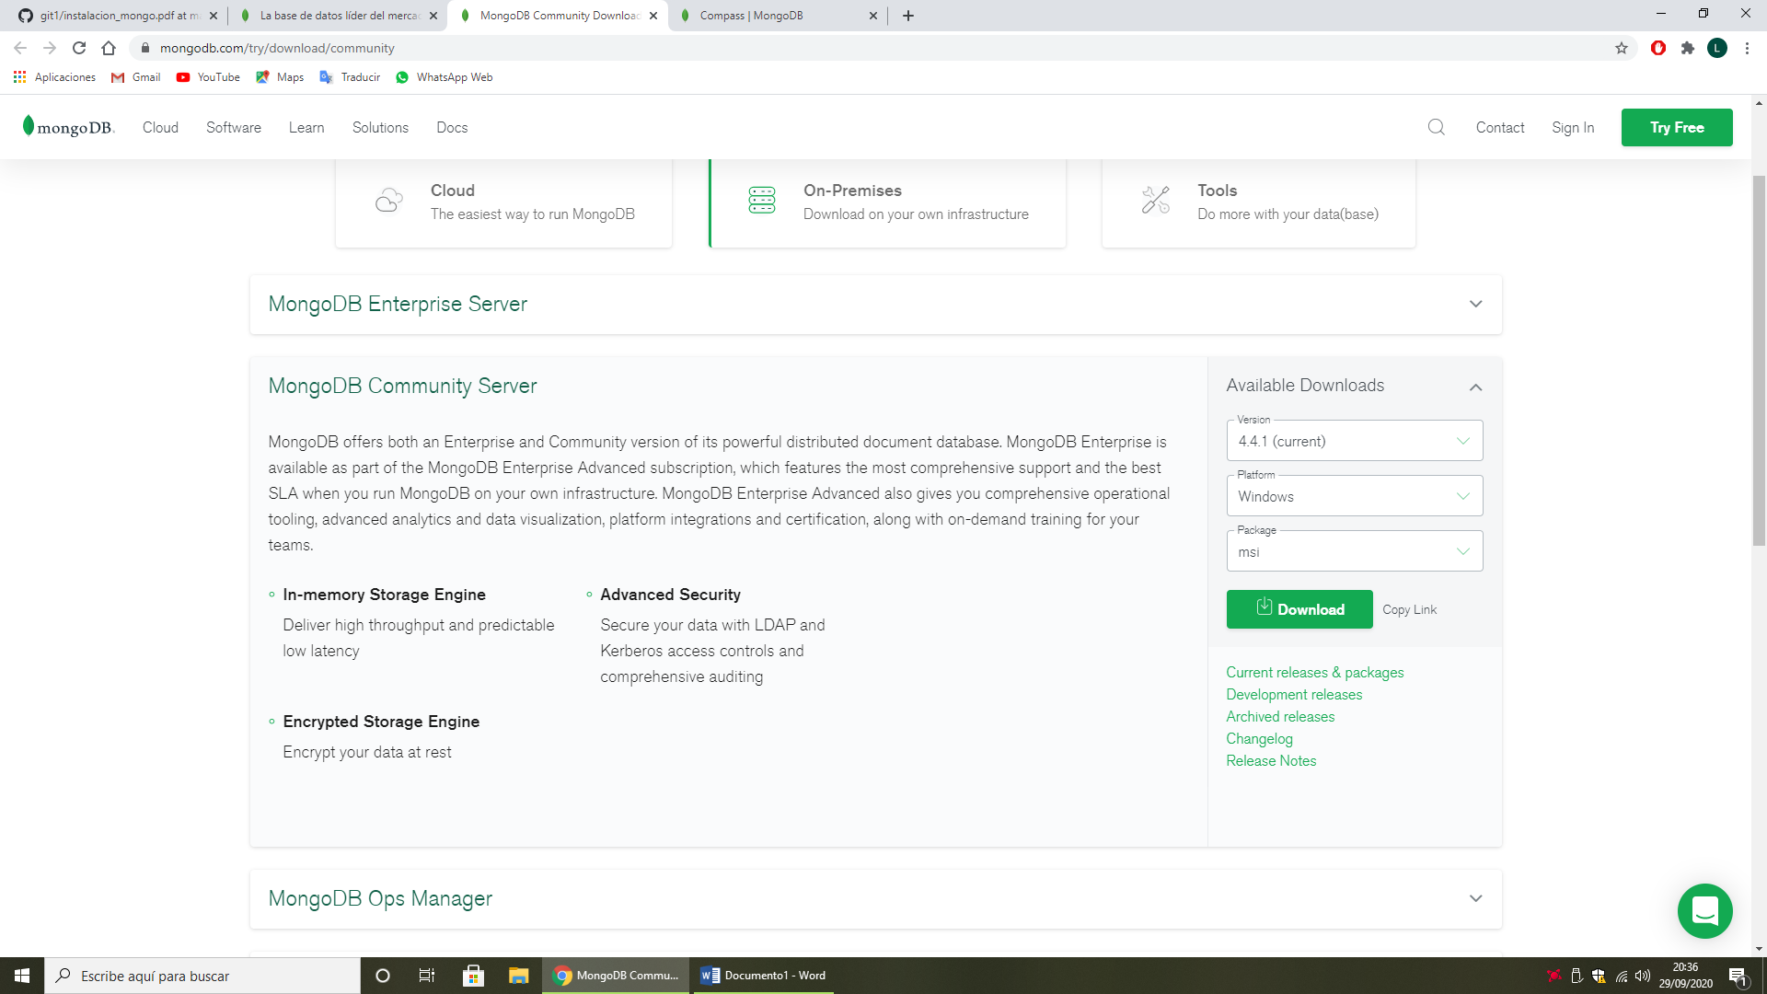COMMUNITY SERVER

Nos aparecerá una zona para elegir la versión que queremos instalar, en este caso la última versión, para el sistema operativo ‘’Windows’’. Se puede elegir si queremos el archivo de descarga en formato .zip (para descomprimirlo posteriormente) ó con Microsoft Software Installation.

INSTALACIÓN

Una vez descargado el archivo pulsamos sobre él y se abrirá una nueva ventana. Dejaremos todo por predeterminado, excepto en una casilla que pone ‘’Install Compass’’ que la dejaremos sin marcar.

El procedimiento es el siguiente:

**PASO 1**

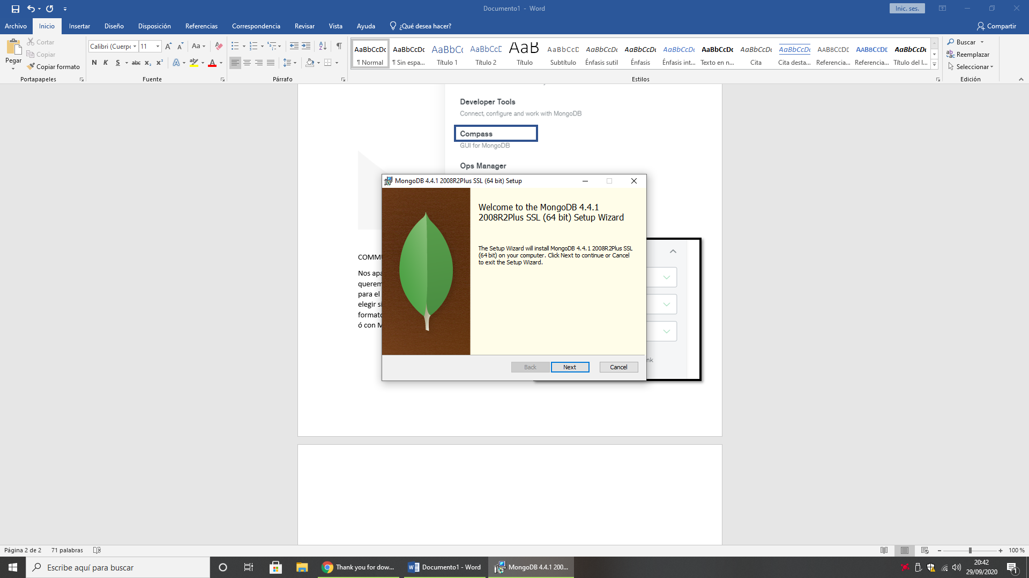

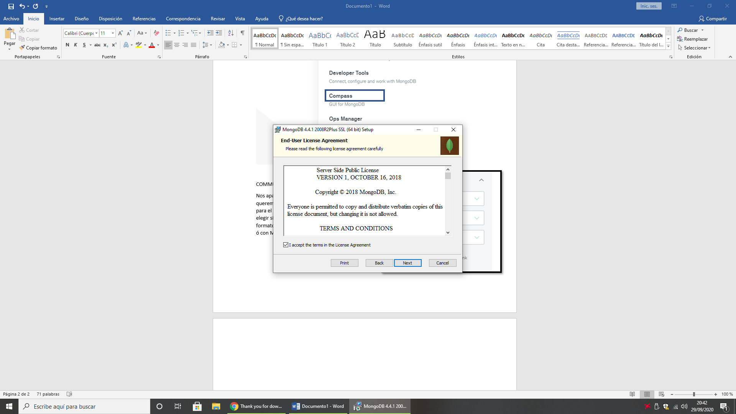**PASO 2**

**PASO 3**

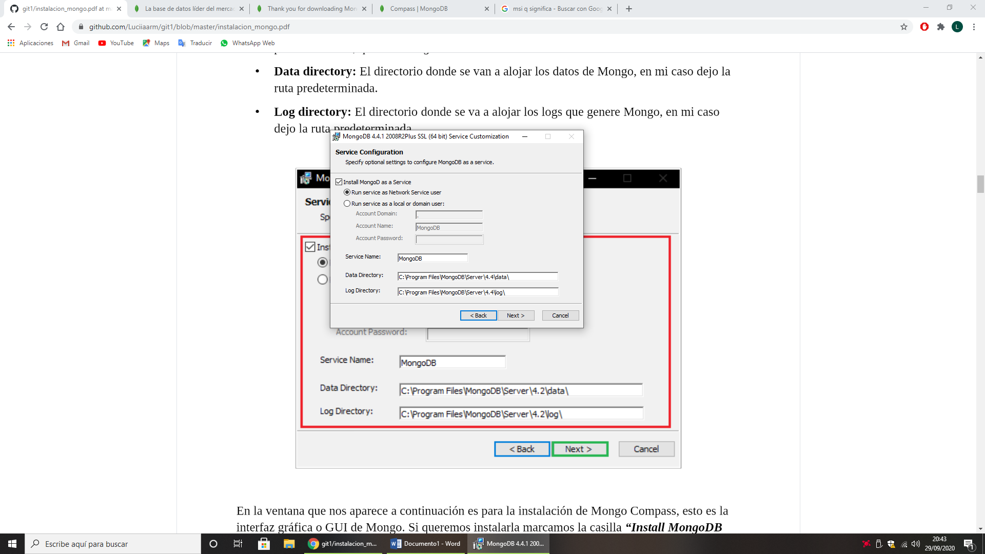

**PASO 4**

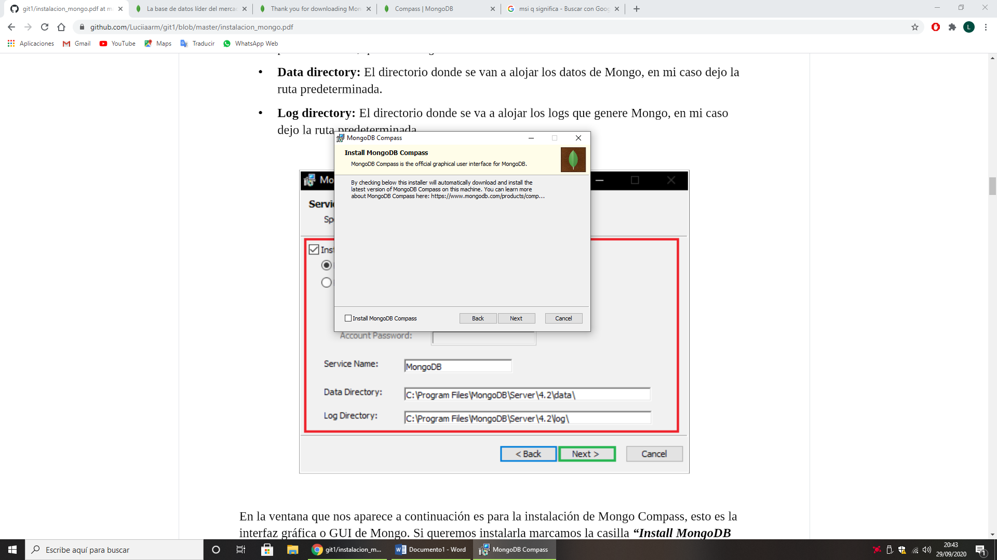

**PASO 5**

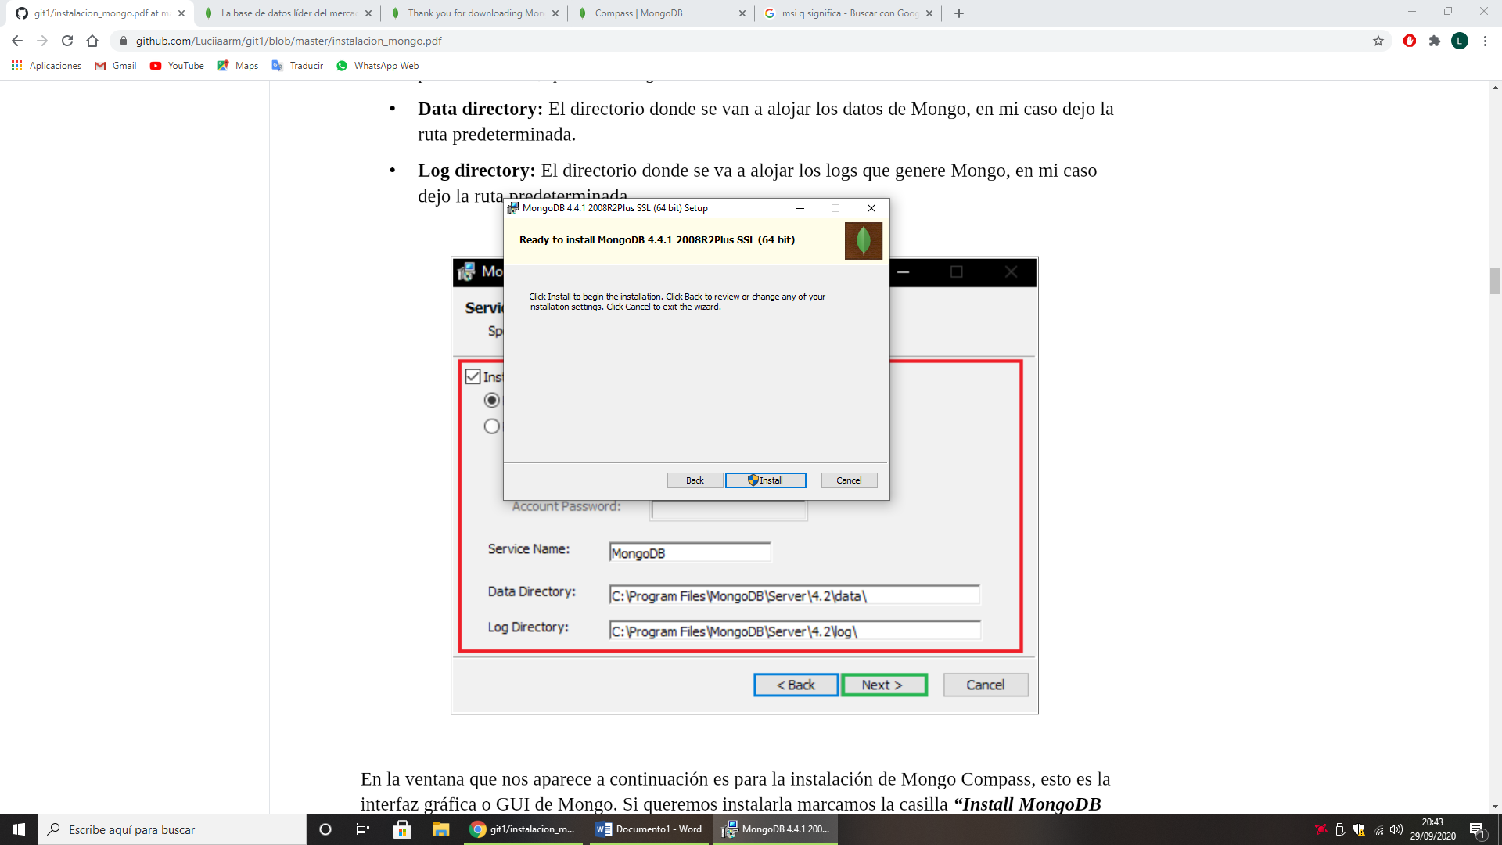

COMPASS

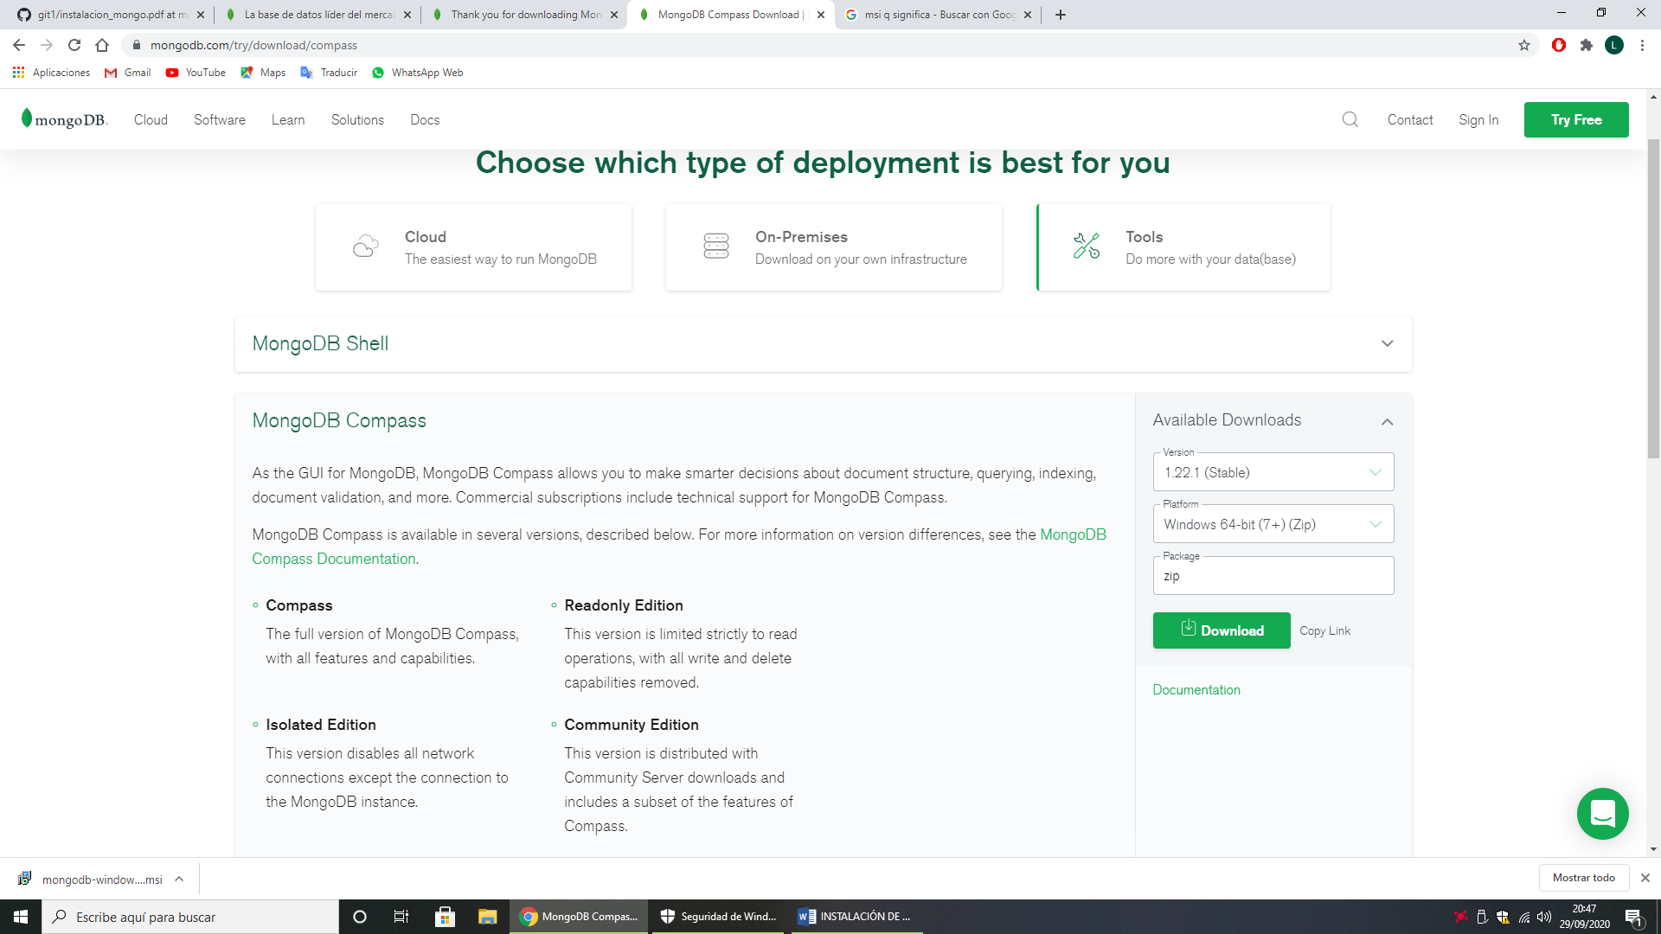Una vez instalado nos pedirá reiniciar el ordenador, al encenderse de nuevo procederemos a abrir de nuevo la pestaña de MongoDB Compass.

Nos volverá a salir un apartado en el que volveremos a elegir el sistema operativo que más nos convenga.

Se nos descargará un archivo WinRAR Zip, hacemos doble click sobre él y buscaremos el archivo de instalación de MongoDB Compass.

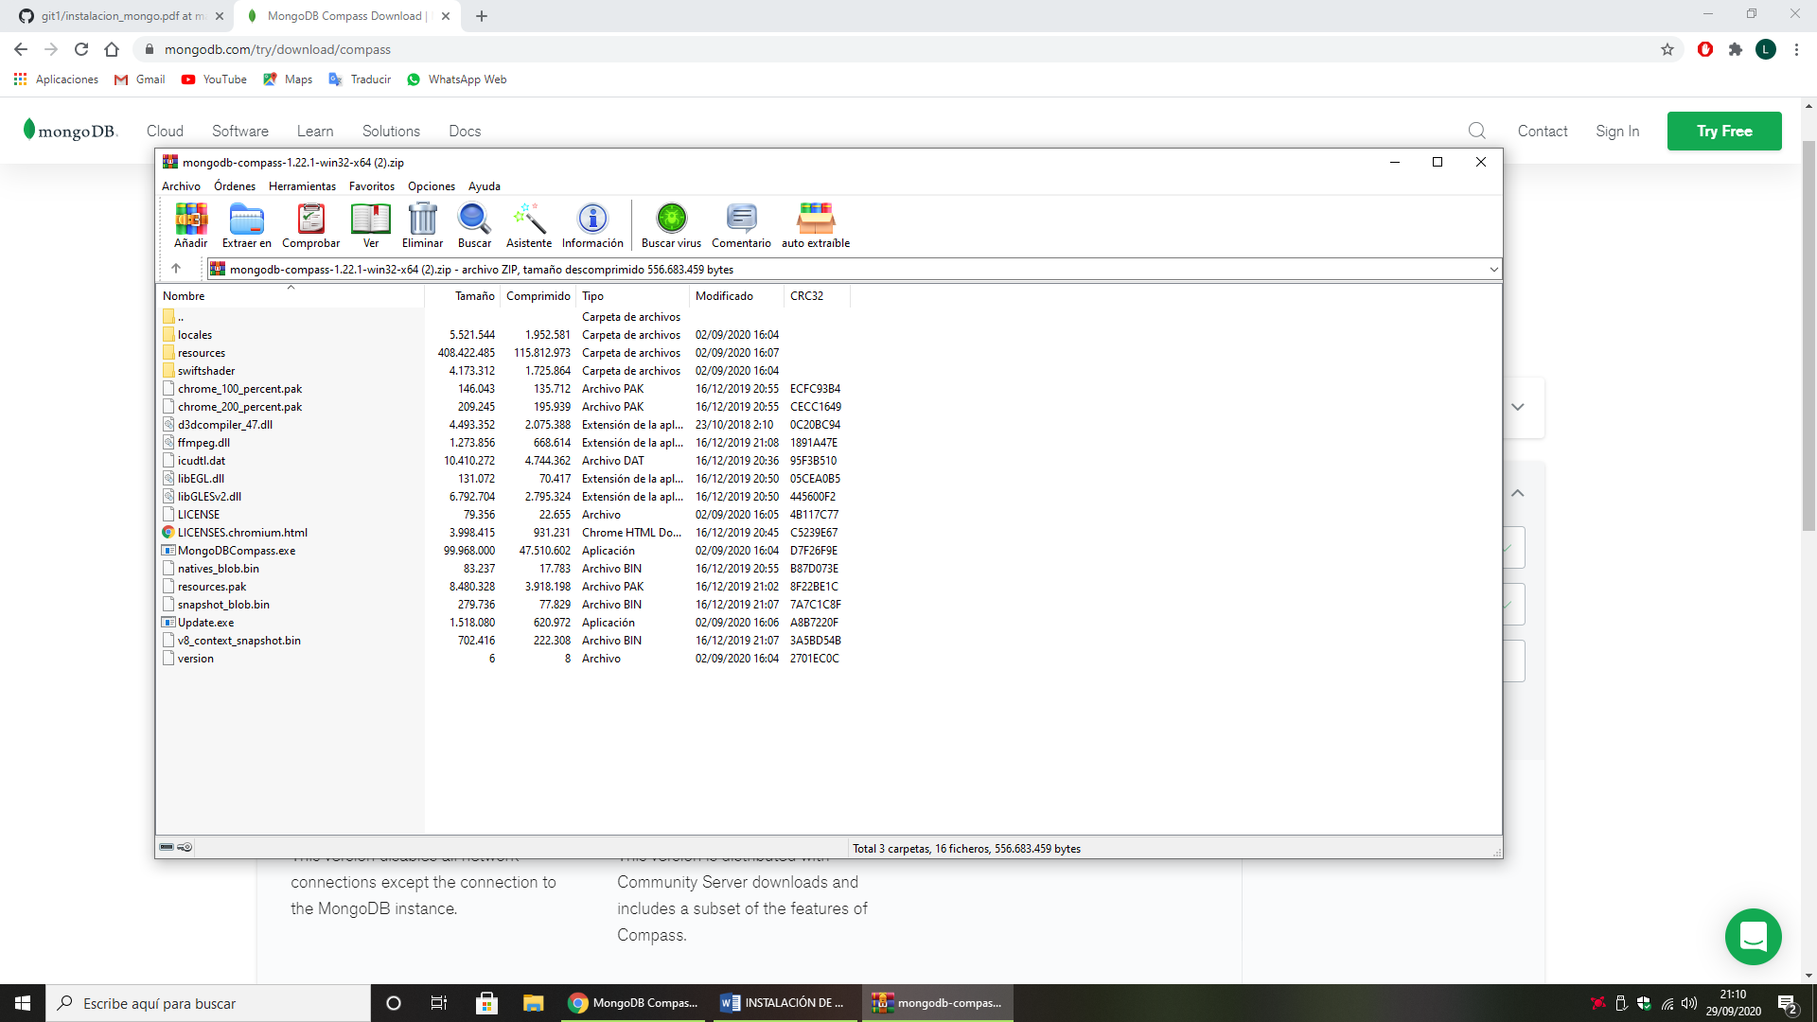

Lo descomprimimos al escritorio ó le damos doble click y se nos empezará a instalar el programa. Nos aparecerá una descarga de Plugins y unas opciones de Seguridad que dejaremos como vienen predeterminadas.

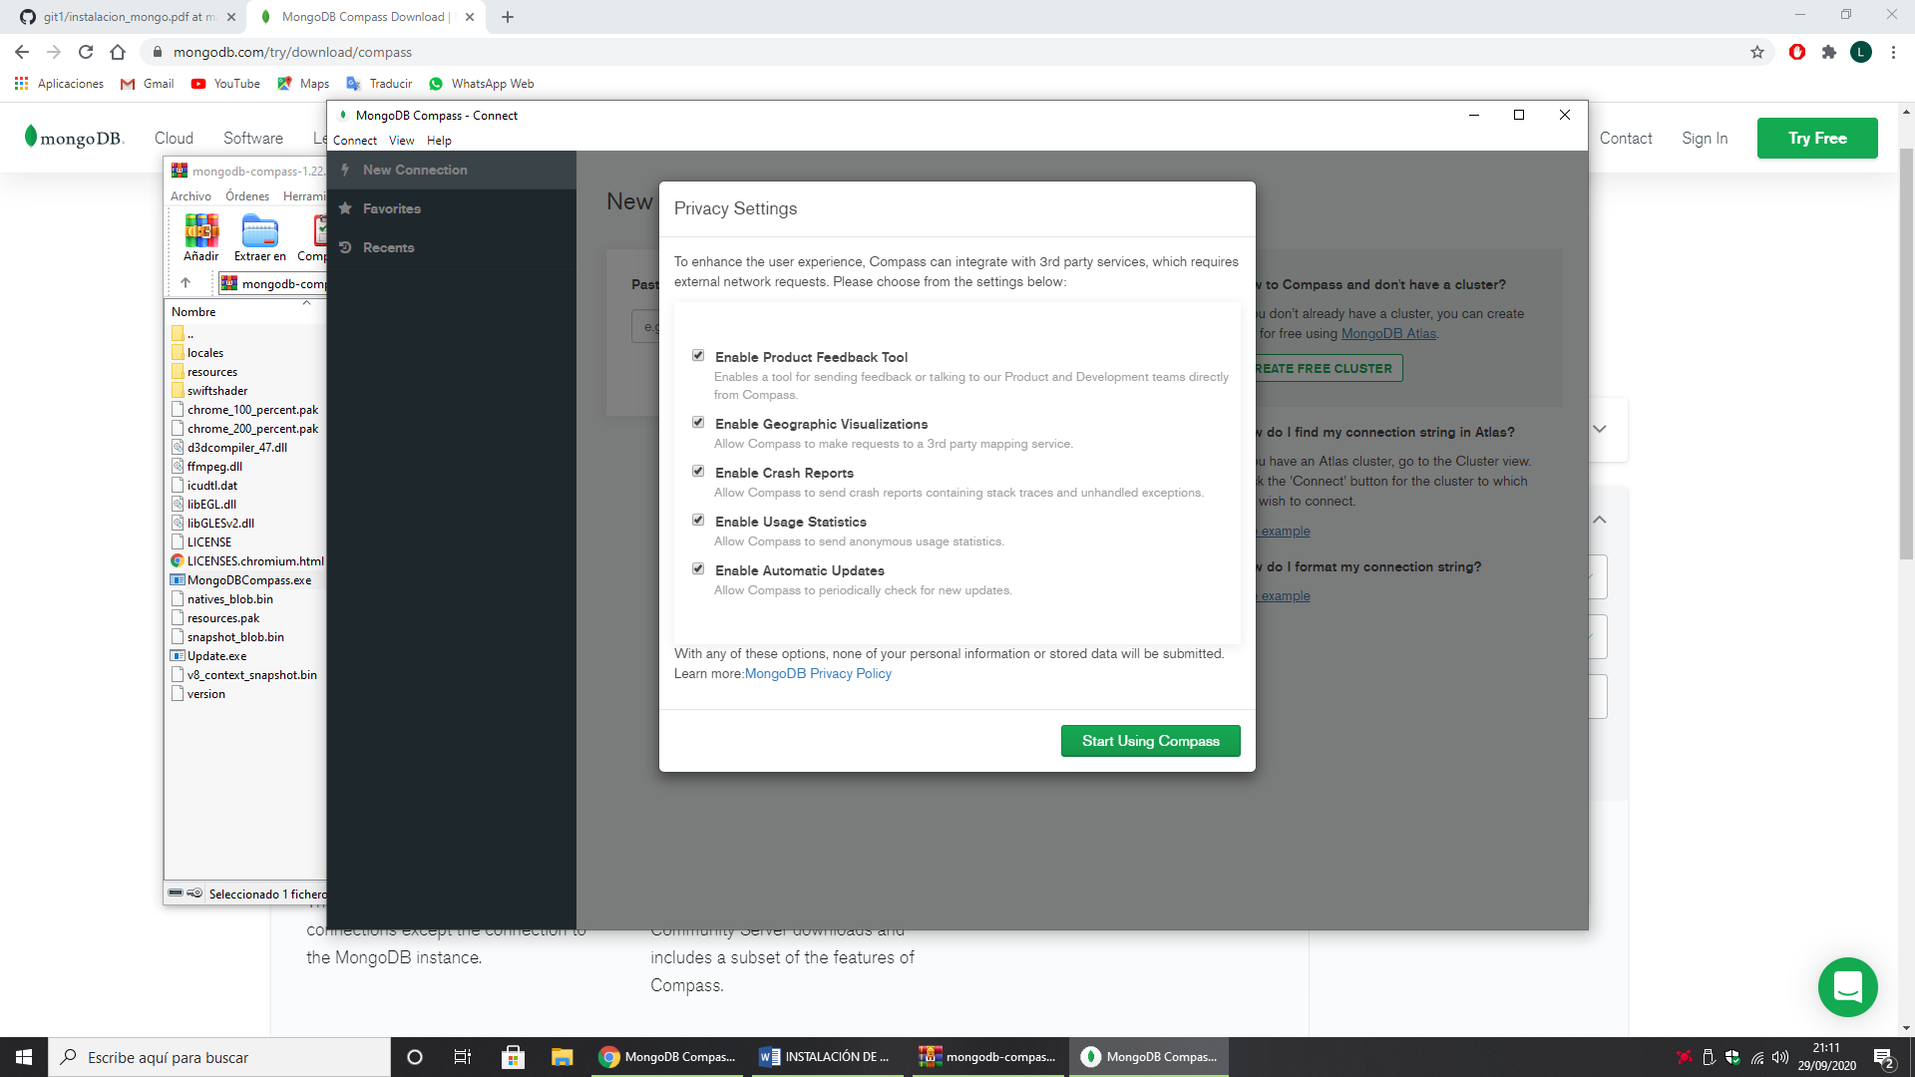

CÓMO AÑADIR MONGO A LA VARIABLE PATH DEL SISTEMA

Esto nos servirá para trabajar con el programa desde la consola de comandos de Windows**.**

**Paso a paso:**

Paso 1: en primer lugar, buscaremos el disco local del equipo y ubicaremos la carpeta de ‘’Archivos de programa’’ y veremos que aparece una carpeta denominada ‘’MongoDB’’

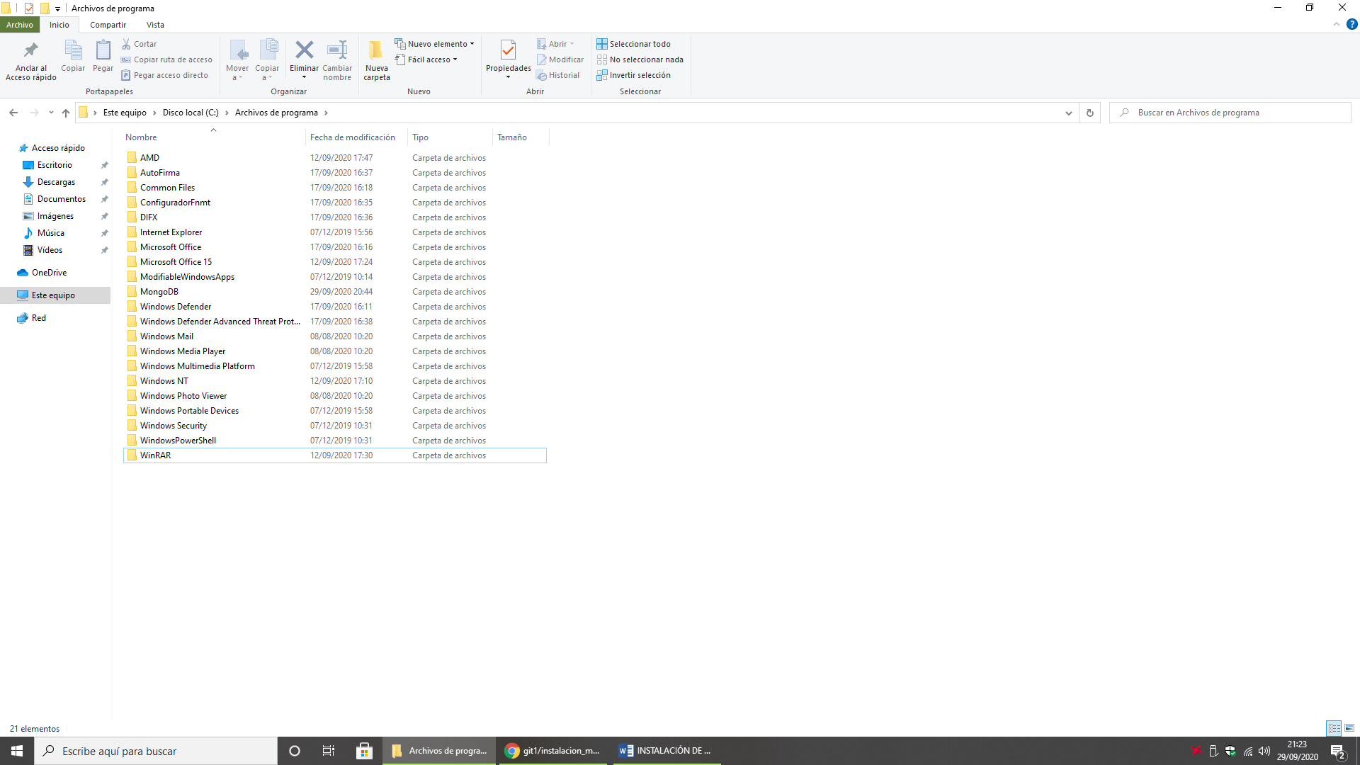

Paso 2: entraremos en la carpeta que se crea automáticamente al instalar el programa y buscaremos la carpeta ‘’bin’’ que se encuentra clicando en: MongoDB > Server > 4.4 > bin. Una vez que estemos en esta carpeta copiaremos la ruta, dándole doble click a la barra seleccionada.

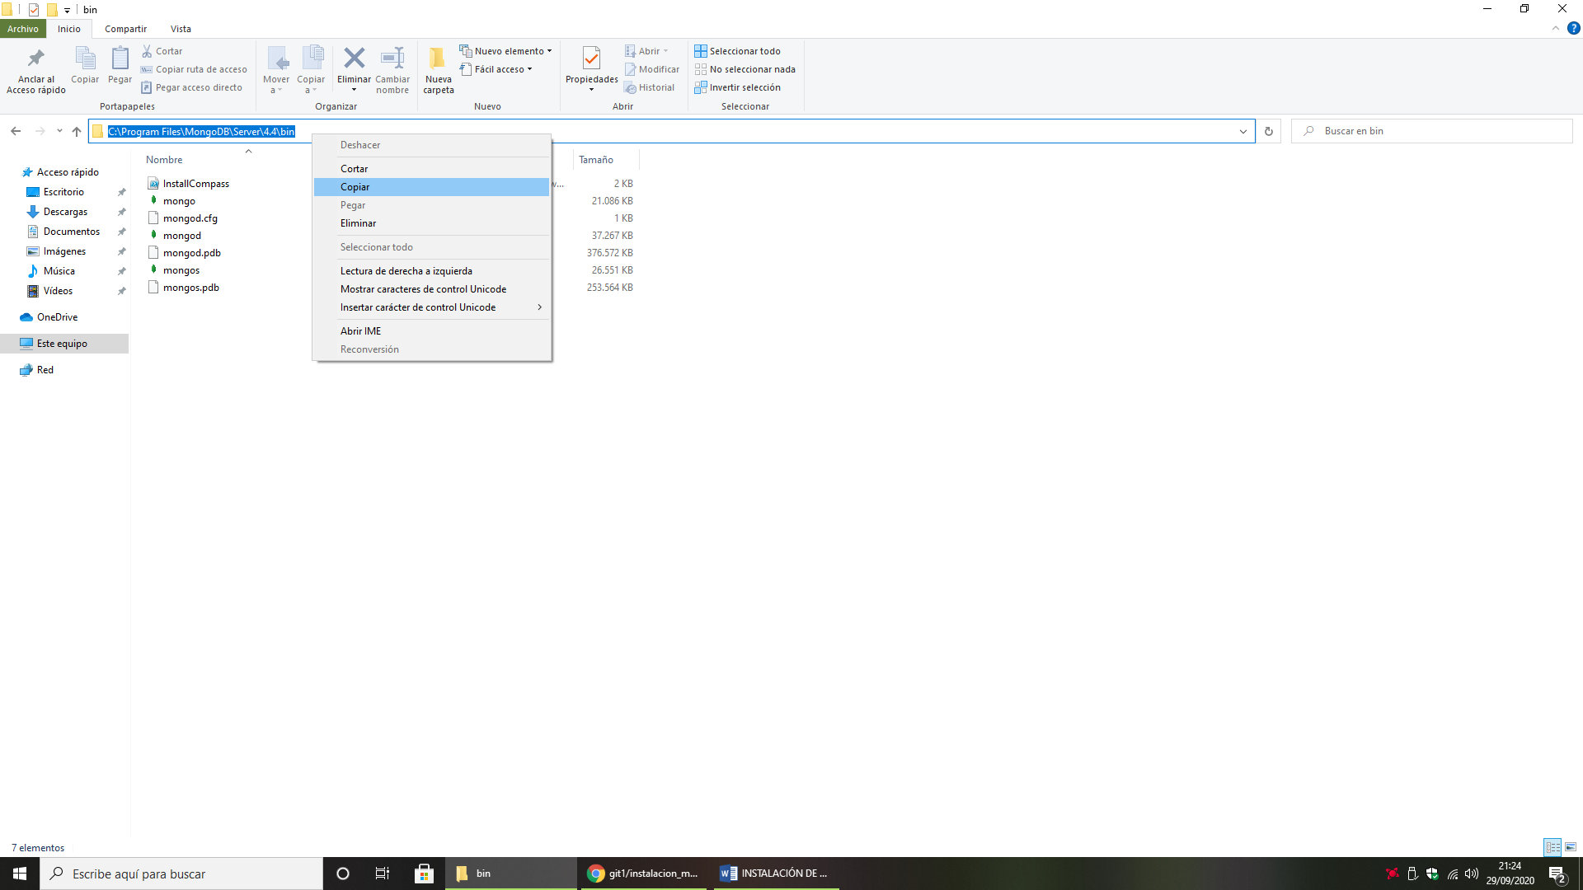

PASO 3: a continuación, pulsaremos encima de ‘’Este equipo’’ con el click derecho y buscamos la barra de PROPIEDADES. Nos aparecerá una ventana del sistema como esta.

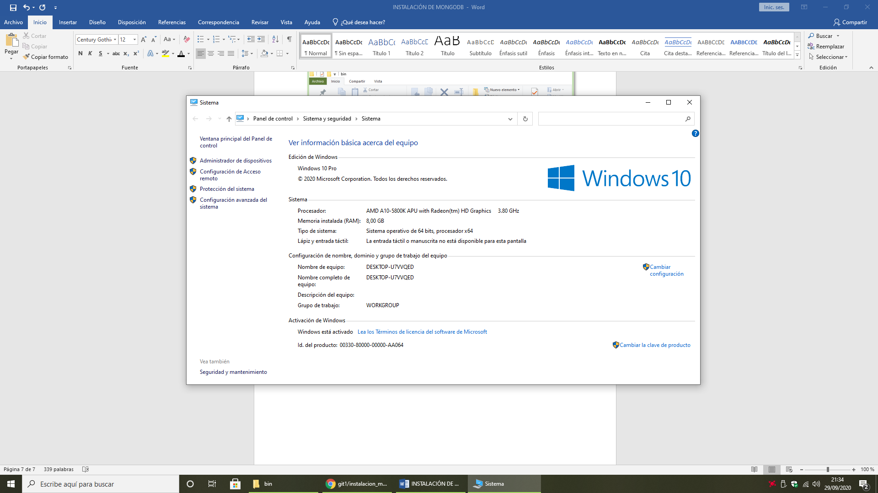

PASO 4: Pinchamos sobre la opción ‘’Configuración avanzada del sistema’’ y posteriormente en ‘’Variables de entorno’’

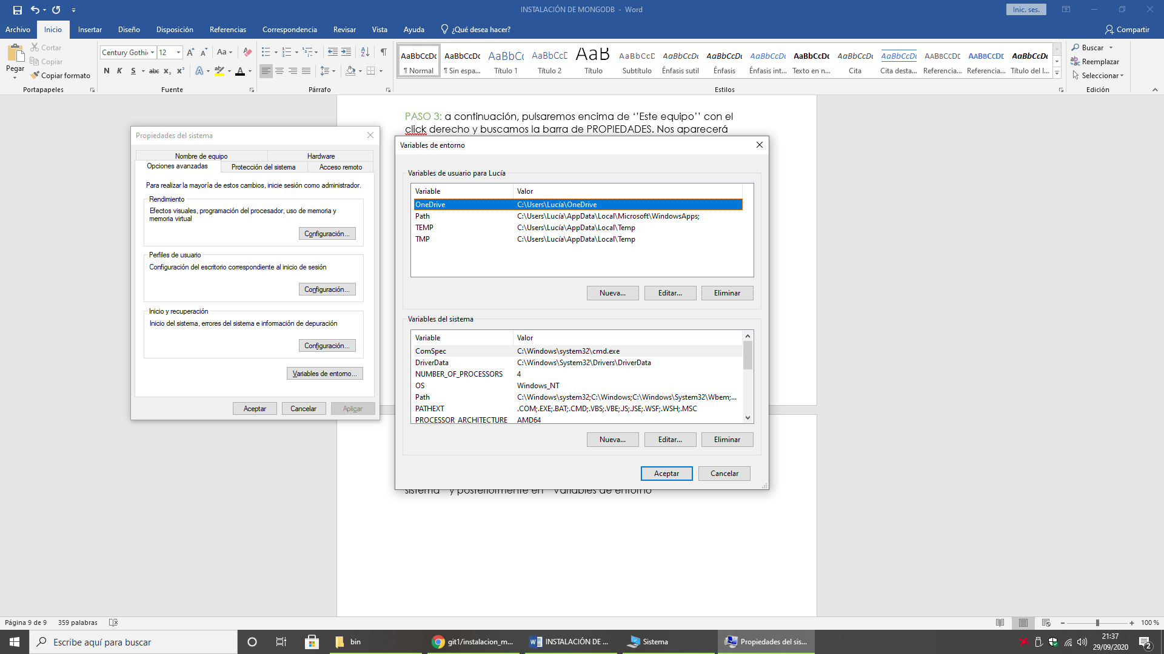

PASO 5: seleccionamos la variable del sistema llamada Path y editamos.



PASO 6: una vez en la ventana de edición, pulsamos en el botón ‘’nuevo’’ y copiamos la ruta de la carpeta bIn. Cuando hayamos terminado debemos cerrar las ventanas dandole a los botones ‘’Aceptar’’.

